Népdalelemzés - Fiúk  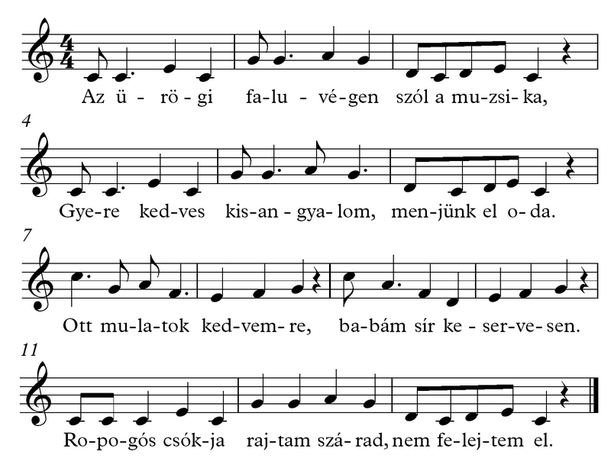  Ez nem a megoldás, ne másold!  ABB_{V}A, 10-10-10-10, Kupolás, Visszatérő, 7 fokú, Tempo giusto,  Értékelés:  Hibátlan - Jó - Közepes - Gyenge | Népdalelemzés - Lányok  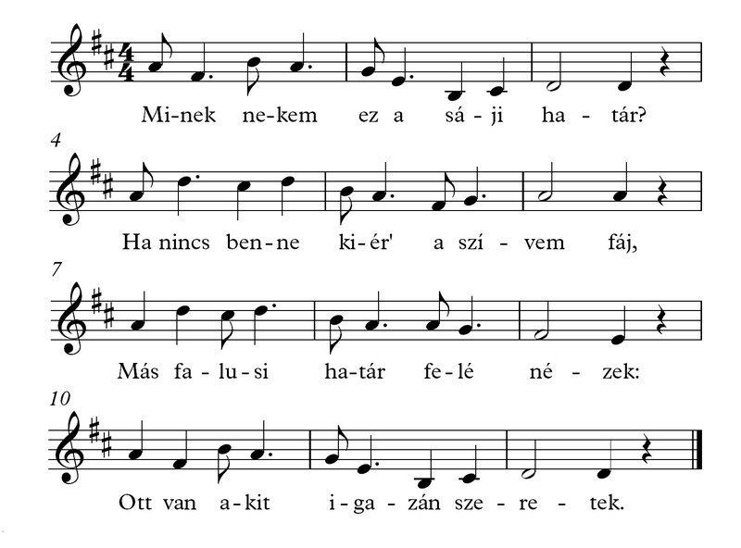  Ez nem a megoldás, ne másold!  AABA_{V}, 13-13-14-14, Kupolás, Visszatérő, 7 fokú, Tempo giusto,  Értékelés:  Hibátlan - Jó - Közepes - Gyenge
  Sorszerkezet: |  | Szótagszám:
  Dallamvonal: |  | Szerkezet:
  Hangsor: |  | Előadásmód:
  Sorszerkezet: |  | Szótagszám:
  Dallamvonal: |  | Szerkezet:
  Hangsor: |  | Előadásmód:

